Prof. dr hab. Brunon Bartz
„Potrzeba i konsekwencje trwałego rozwoju“
dr hab. Krystyna Najder-Stefaniak „Relacje między cywilizacją techniczną i kulturą z perspektywy bezpieczeństwa”
Dyskusja
Godz. 12⁰⁰ Podsumowanie konferencji
Ks. Prof. dr hab. Edward Jarmoch
Godz. 12³⁰ Obiad
INFORMACJE ORGANIZACYJNE:
- czas wystąpienia z referatem:
20 min. w obradach plenarnych;
15 min. w obradach sekcji;
- Teksty pokonferencyjne powinny być przygotowane do druku w formie znormalizowanej: czcionka 13 Times New Roman, interlinia 1,5, lewy i prawy margines 2,5, przypisy i numeracja na dole strony;
- przy zakwaterowaniu uczestnicy konferencji proszeni są o przedstawienie potwierdzenia opłaty konferencyjnej w kwocie 400,00 zł, dokonanej na konto Drohiczyńskiego Towarzystwa Naukowego, z dopiskiem:
„Konferencja – Drohiczyn 2011”.
Numer konta: 40 9194 0007 0026 6738 2000 0010
Miejsce konferencji: Wyższe Seminarium Duchowne
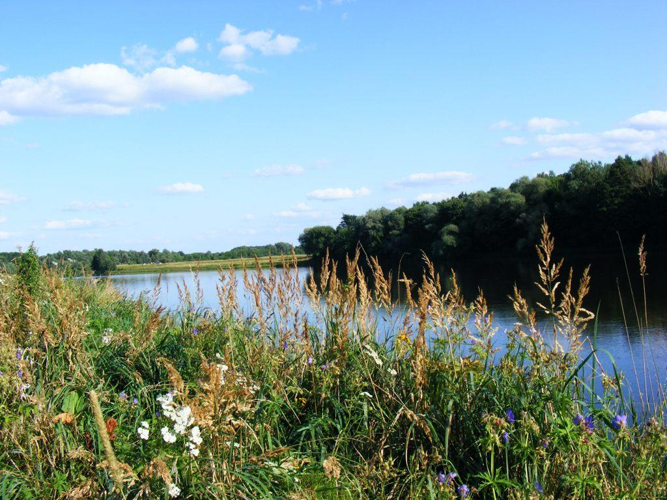
w Drohiczynie ul. Kościelna 10
- W razie trudności z dotarciem na miejsce konferencji tel. kom.501662025 Urszula Tomasik

PROGRAM KONFERENCJI
7 WRZEŚNIA 2011
Godz. 9⁰⁰-10³⁰ Zakwaterowanie
Godz.11⁰⁰ Powitanie gości:
Ks. Prof. dr hab. Edward Jarmoch
Prezydent Drohiczyńskiego Towarzystwa Naukowego;
Uroczyste otwarcie Konferencji
- J.M. Rektor UPH w Siedlcach Prof. dr hab. Antoni Jówko
- J.E. Ks. Bp dr Antoni Dydycz - Ordynariusz Diecezji Drohiczyńskiej
Wystąpienia :
- Prezydent Siedlec mgr Wojciech Kudelski;
- J.M. Rektor Wyższego Seminarium Duchownego w Drohiczynie Ks. Prof. dr hab. Tadeusz Syczewski;
- Dziekan Wydziału Humanistycznego UPH
Prof. dr hab. Jerzy Kunikowski;
- Dyrektor Mazowieckiego Samorządowego Centrum Doskonalenia Nauczycieli mgr Jarosław Zaroń
- Starosta Siemiatycki mgr Mikołaj Mantur
- Burmistrz Drohiczyna mgr inż. Wojciech Borzym
WYSTĄPIENIA GOŚCI
Godz. 11.30 SESJA JUBILEUSZOWA
prof. dr hab. hab. Iwana Akińczyca
WYSTĄPIENIA GOŚCI
Godz. 12.40 Promocja III numeru
DROHICZYŃSKIEGO PRZEGLĄDU NAUKOWEGO

III EDYCJA NAGRODY im. JANA PAWŁA II
Godz.13.00 Otwarcie wystawy fotografii
„4 PORY ROKU NAD BUGIEM” Jerzy Like
Godz. 13.20 OBIAD
Godz. 14.00 SESJA JUBILEUSZOWA
prof. dr hab. Ryszarda Rosy
KONCERT KWARTETU SMYCZKOWEGO
Przemówienia:
- prof. dr hab. Tamara Zacharuk UHP Siedlce - Życiorys naukowy prof.
Ryszarda Rosy
- prof. dr hab. Jerzy Kunikowski Dziekan Wydziału
Humanistycznego UPH w Siedlcach
- Dyrektor Instytutu Pedagogiki prof. dr hab. Romuald
Kalinowski;
Referaty okolicznościowe:
- prof. dr hab. Halina Gajdamowicz (UŁ), Problem pokoju
i bezpieczeństwa w perspektywie dorobku naukowego
profesora Ryszarda Rosy
- prof. dr hab. Jan Dębowski, Wizja człowieka i historii w refleksji Karola Wojtyły – Jana Pawła II
- dr hab.Krystyna Najder-Stefaniak (SGGW), Etyczny i prakseologiczny wymiar przestrzeni człowieka z perspektywy pedagogiki
WRECZENIE KSIEGI JUBILEUSZOWEJ.
WYSTAPIENIA GOŚCI
Godz. 19.00 Uroczysta kolacja w wielokulturowym klimacie... „Z Poezją i muzyką w tle”
Restauracja „Zamkowa” ul. Kraszewskiego 16

8 WRZEŚNIA 2011
Godz. 8⁰⁰ Śniadanie
Godz. 9⁰⁰-10³⁰ Obrady w sekcjach
Sekcja: Filozofia, socjologia – przewodniczą prof. nzw. dr hab. Jan Dębowski ; prof. nzw. dr hab. Robert T. Ptaszek;
Sekcja: Politologia – przewodniczą prof. dr hab. Brunon
Bartz; dr Izabela Aldona Trzpil;
Sekcja: Edukacja – przewodniczą dr Andrzej W. Świderski;
mgr Grażyna Sobiczewska
Sekcja:Teologiczna– przewodniczą ks. prof. nzw. dr
hab.Tadeusz Syczewski; ks. dr Sławomir Bylina
Godz. 10³⁰-11⁰⁰ PRZERWA NA KAWĘ I HERBATĘ
Godz. 11⁰⁰-12³⁰ Obrady w sekcjach
Godz. 13⁰⁰-14⁰⁰ WIELOKULTUROWY TYGIEL SMAKÓW
Degustacja potraw wielu kultur przygotowana i sponsorowana przez „Zaścianek Polski” w Siedlcach Pani Bożeny Polak- Stojanovej
Godz. 15⁰⁰-18 ⁰⁰ Obrady w sekcjach
Godz. 19 ⁰⁰ OGNISKO NAD BUGIEM

9 WRZEŚNIA 2011
Godz. 8 ³⁰ Śniadanie
Godz. 9³⁰-12⁰⁰ Panel „ROZWÓJ NAUKOWO-TECHNICZNY – SZANSE I ZAGROŻENIA”
PRZEWODNICZY: prof. dr hab. Ryszard Rosa
prof. nzw. dr hab. Agnieszka Lekka-Kowalik
„Rozwój naukowo-techniczny w horyzoncie mądrości”

